TD 1 et 2 - PYTHON, GIT, LINUX

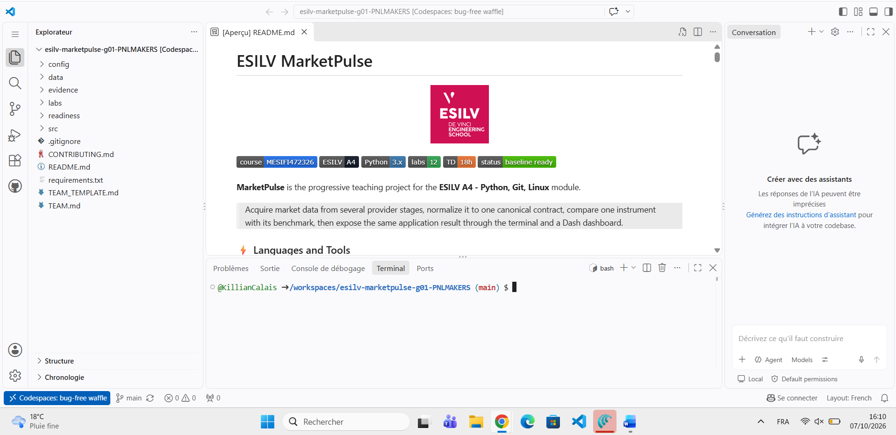
Screen 1 : Environnement de développement, GitHub Codespaces avec terminal Linux

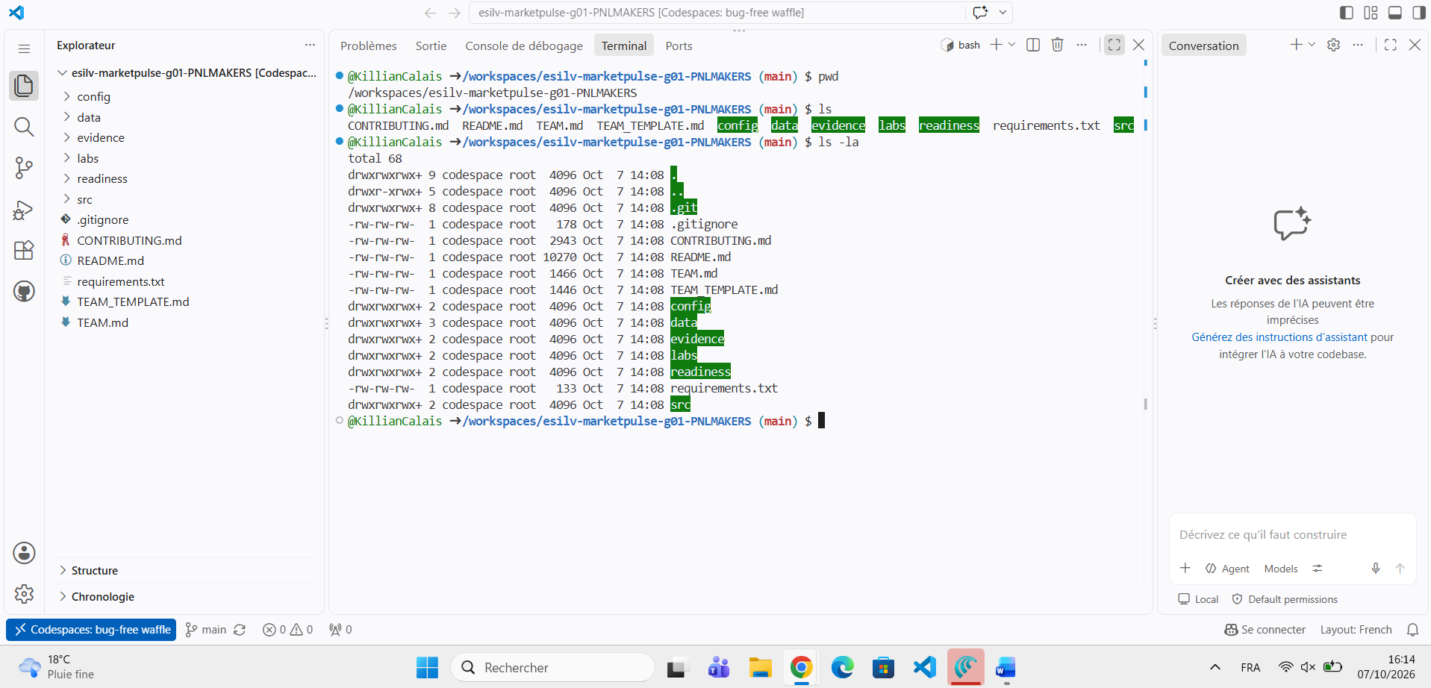
Screen 2 : Navigation Linux : pwd, ls, ls -la

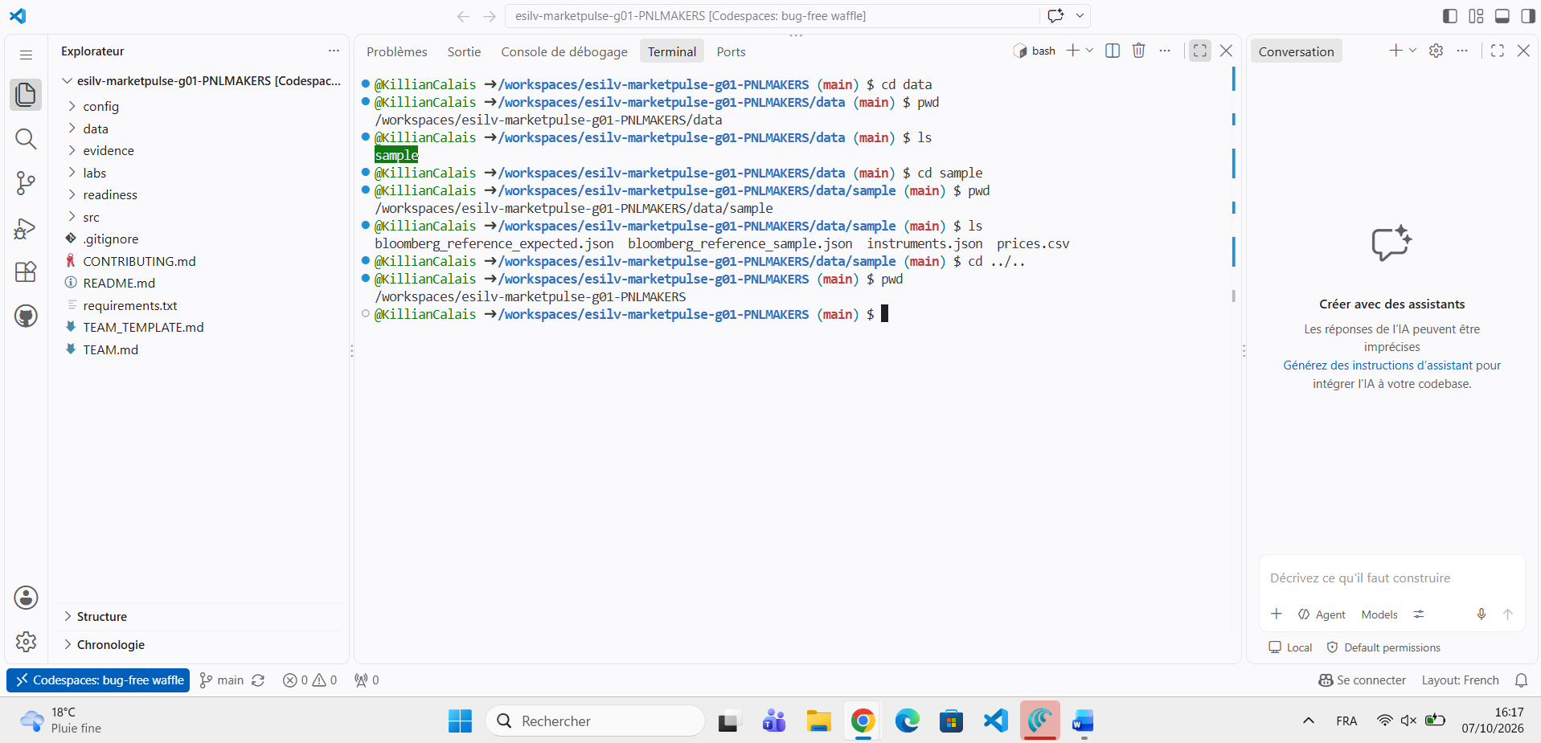
Screen 3 : Navigation vers les données d'exemple avec cd, pwd et ls

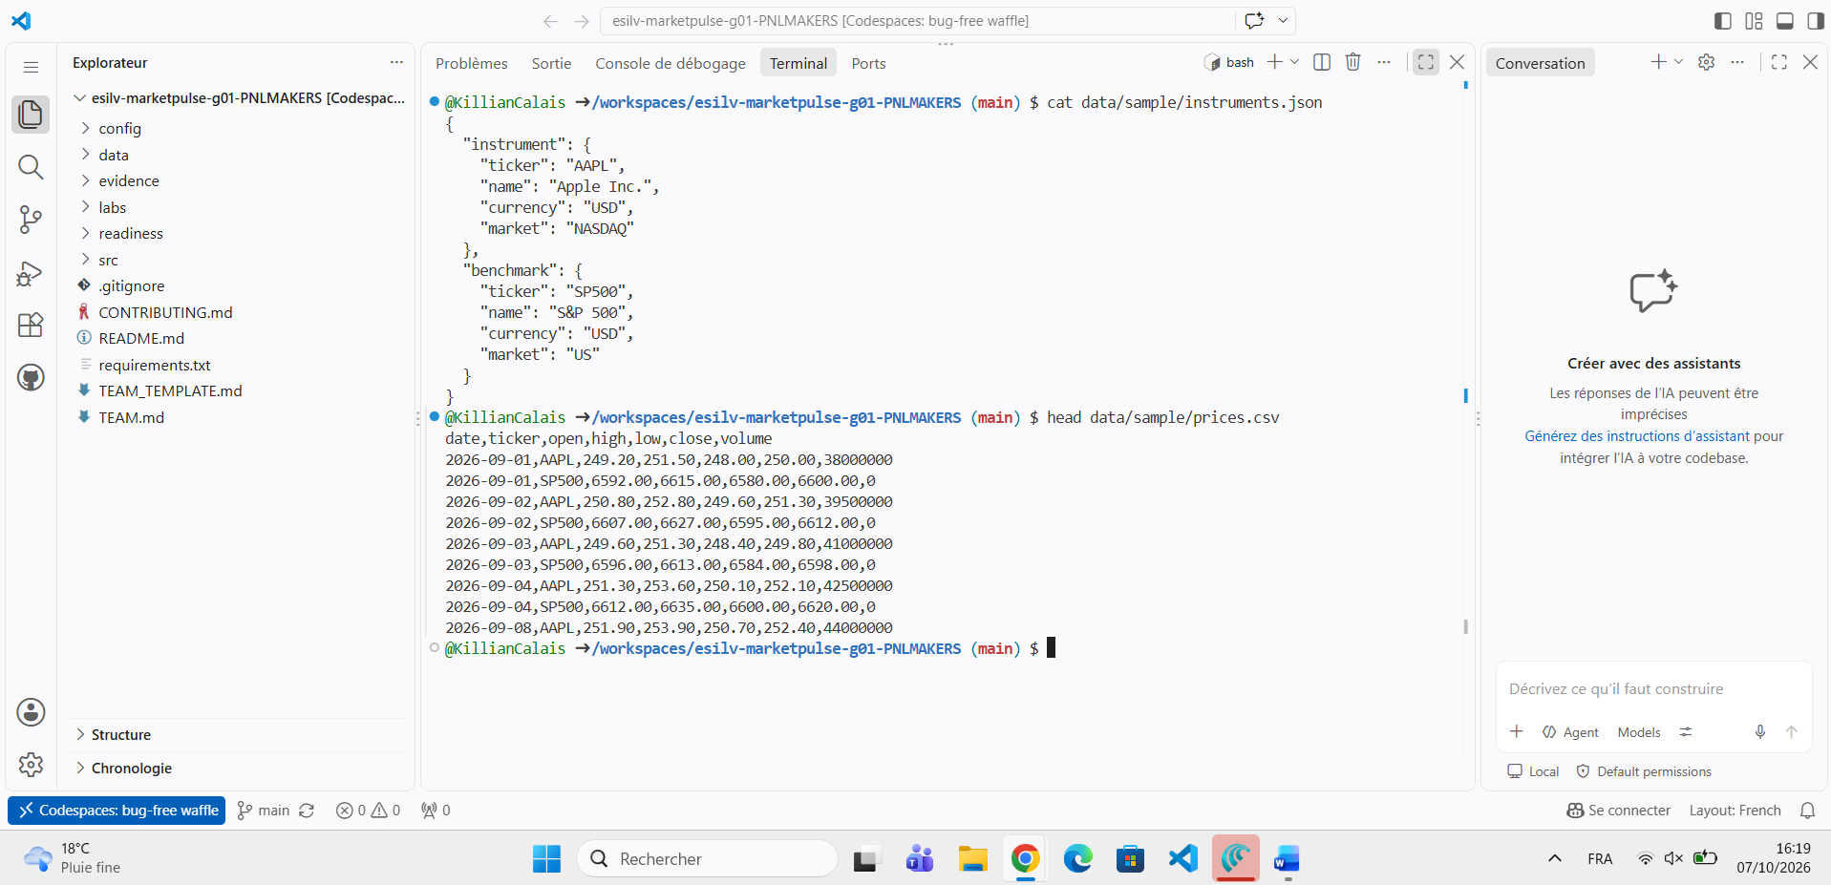
Screen 4 : Inspection des données avec cat (JSON) et head (CSV)

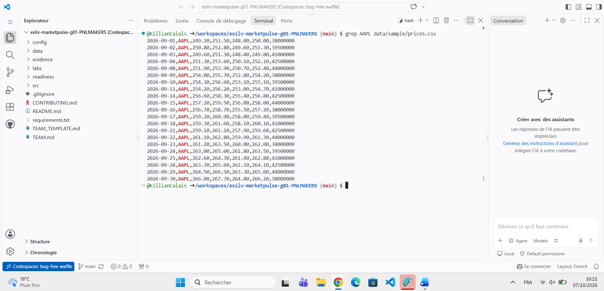
Screen 5 : Filtrage des observations AAPL avec grep

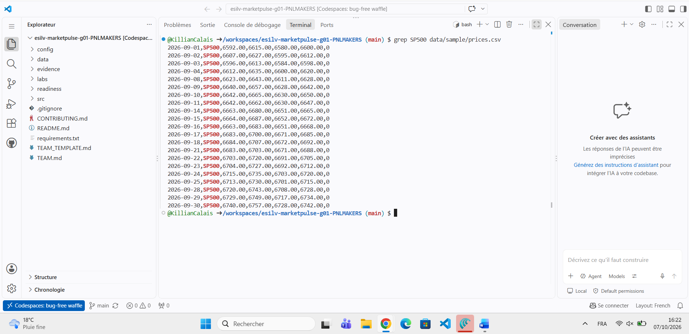
Screen 6 : Filtrage des observations SP500 avec grep

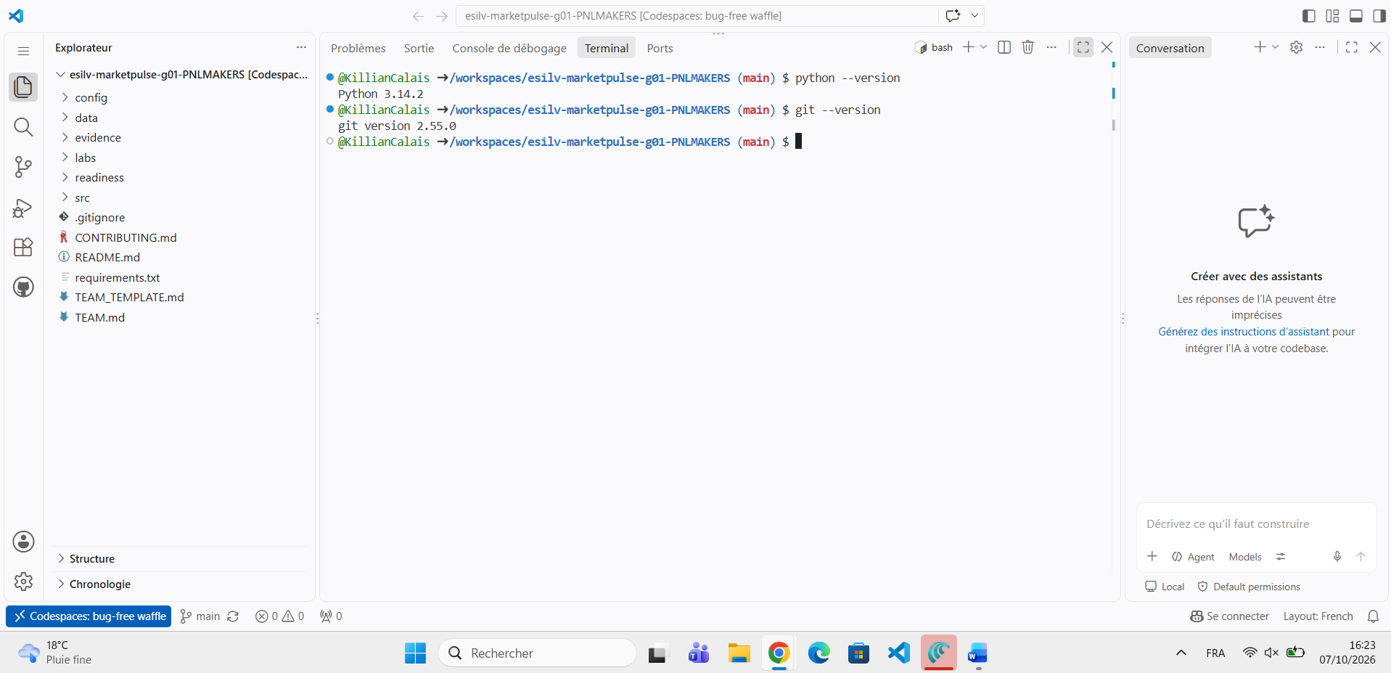
Screen 7 : Vérification des versions de Python et de Git

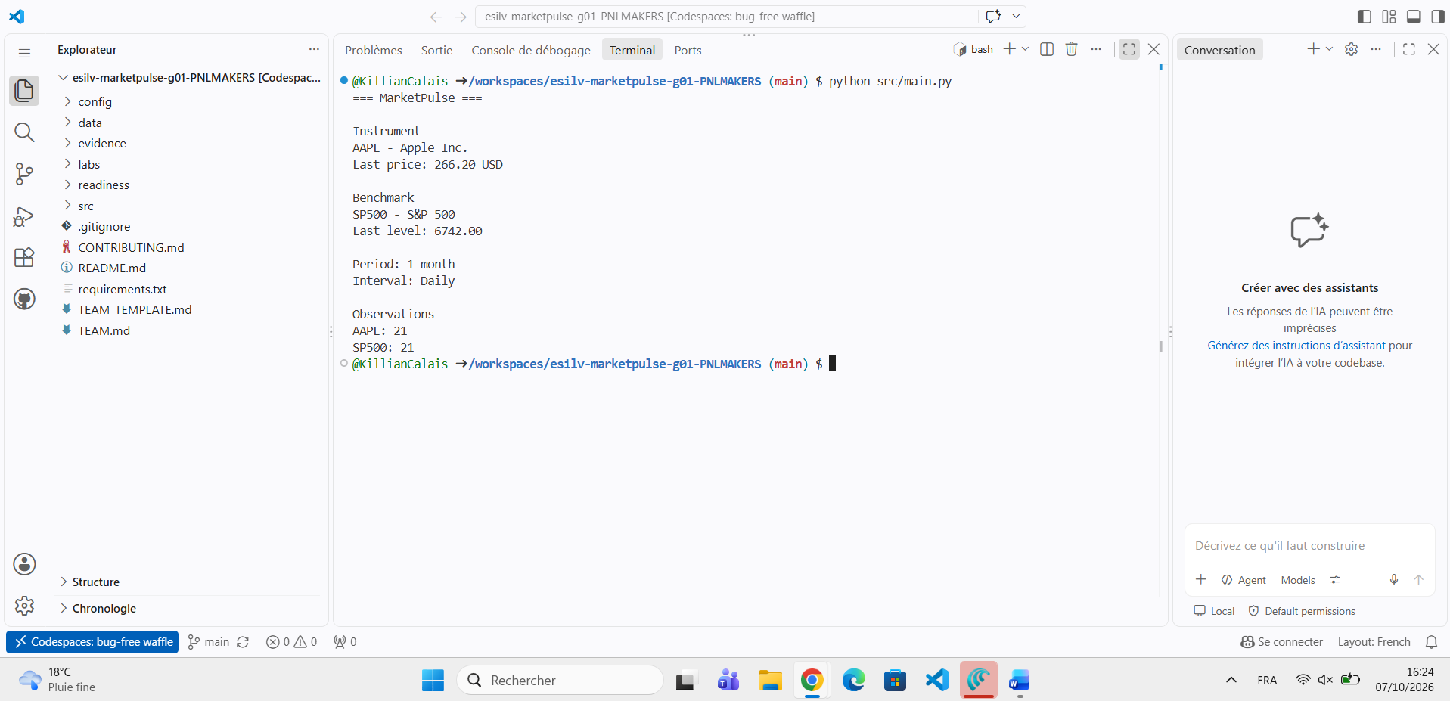
Screen 8 : Exécution de MarketPulse avec python src/main.py

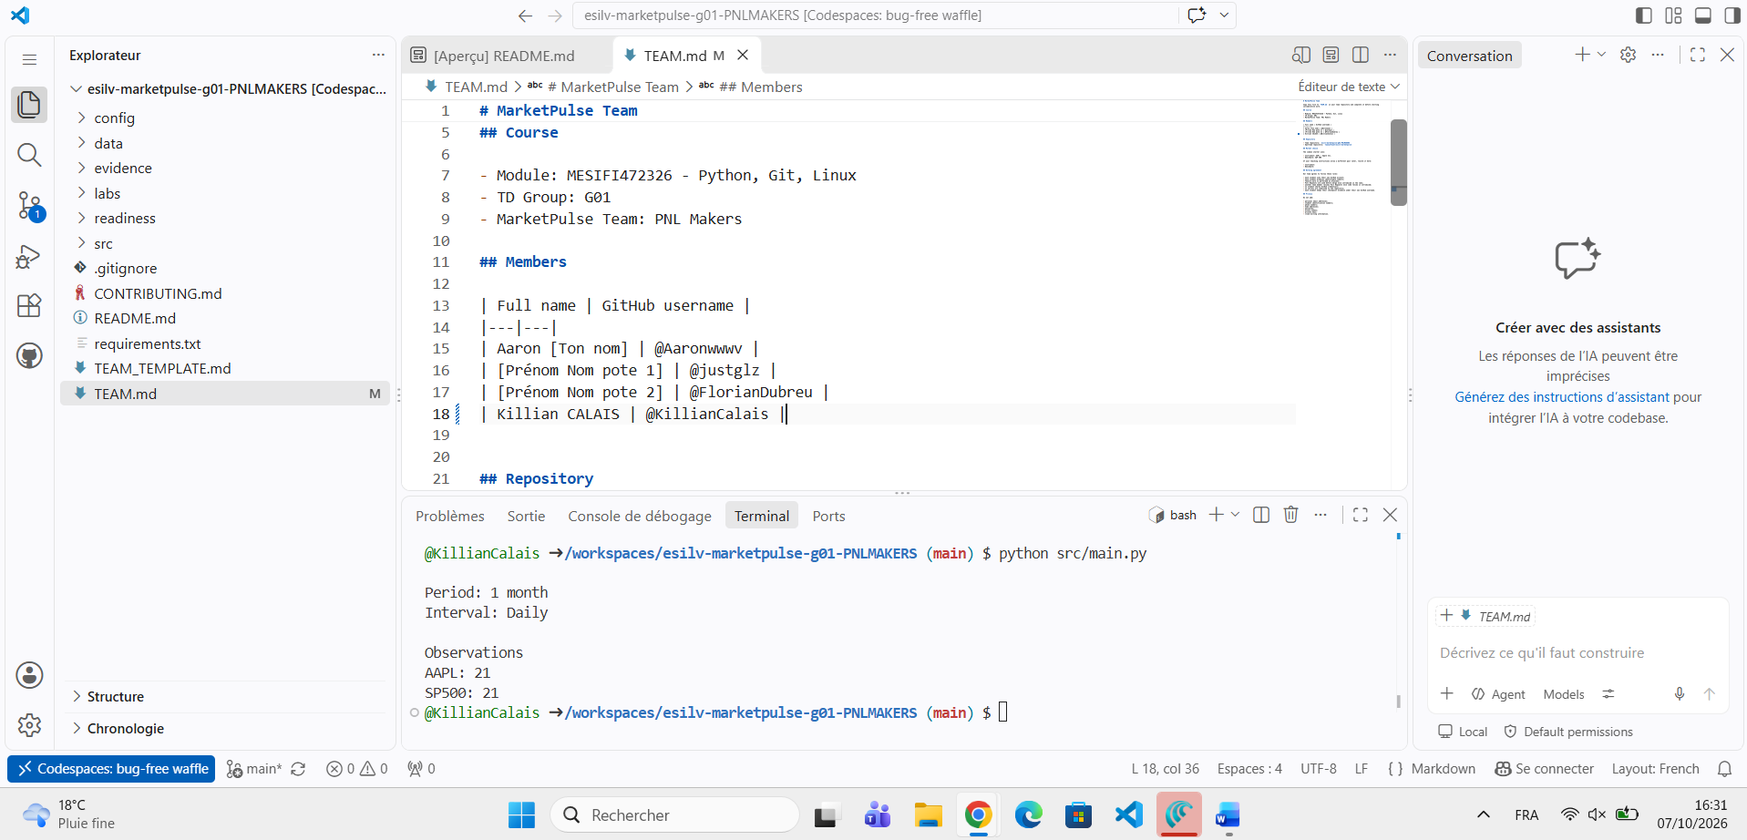
Screen 9 : Fichier TEAM.md de l'équipe

TD2

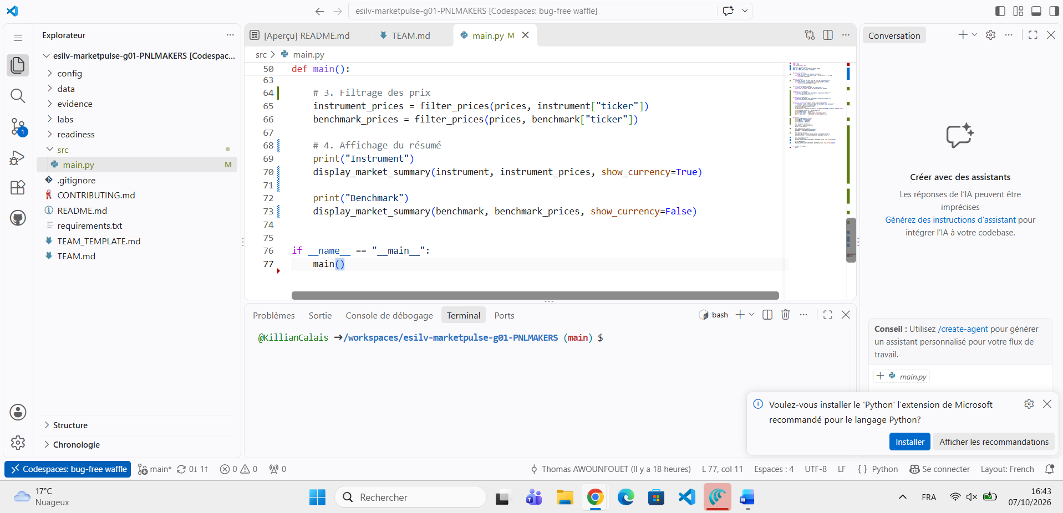
Screen 10 : Code source mis à jour dans src/main.py

Le code : import csv
import json
from pathlib import Path

# Chemins vers les données
BASE_DIR = Path(__file__).resolve().parent.parent
DATA_DIR = BASE_DIR / "data" / "sample"

def load_instruments():
"""Charge les métadonnées JSON des instruments."""
with open(DATA_DIR / "instruments.json", encoding="utf-8") as file:
return json.load(file)

def load_prices():
"""Charge les prix CSV sous forme de liste de dictionnaires."""
with open(DATA_DIR / "prices.csv", encoding="utf-8") as file:
return list(csv.DictReader(file))

def filter_prices(prices, ticker):
"""Filtre les observations pour un ticker donné."""
return [row for row in prices if row["ticker"] == ticker]

def get_first_close(prices):
"""Retourne le premier prix de fermeture (converti en float)."""
return float(prices[0]["close"])

def get_last_close(prices):
"""Retourne le dernier prix de fermeture (converti en float)."""
return float(prices[-1]["close"])

def display_market_summary(asset, prices, show_currency=True):
"""Affiche un résumé réutilisable pour un instrument ou un benchmark."""
first_close = get_first_close(prices)
last_close = get_last_close(prices)
nb_obs = len(prices)
currency_str = f" {asset['currency']}" if show_currency and "currency" in asset else ""

print(f"{asset['ticker']} - {asset['name']}")
print(f"Observations : {nb_obs}")
print(f"First close : {first_close:.2f}{currency_str}")
print(f"Last close : {last_close:.2f}{currency_str}\n")

def main():
print("=== MarketPulse ===\n")
print("Market configuration")
print("Period : 1 month")
print("Interval : Daily\n")

# 1. Chargement des données
instruments = load_instruments()
prices = load_prices()

# 2. Ingestion des entités
instrument = instruments["instrument"]
benchmark = instruments["benchmark"]

# 3. Filtrage des prix
instrument_prices = filter_prices(prices, instrument["ticker"])
benchmark_prices = filter_prices(prices, benchmark["ticker"])

# 4. Affichage du résumé
print("Instrument")
display_market_summary(instrument, instrument_prices, show_currency=True)

print("Benchmark")
display_market_summary(benchmark, benchmark_prices, show_currency=False)

if __name__ == "__main__":
main()

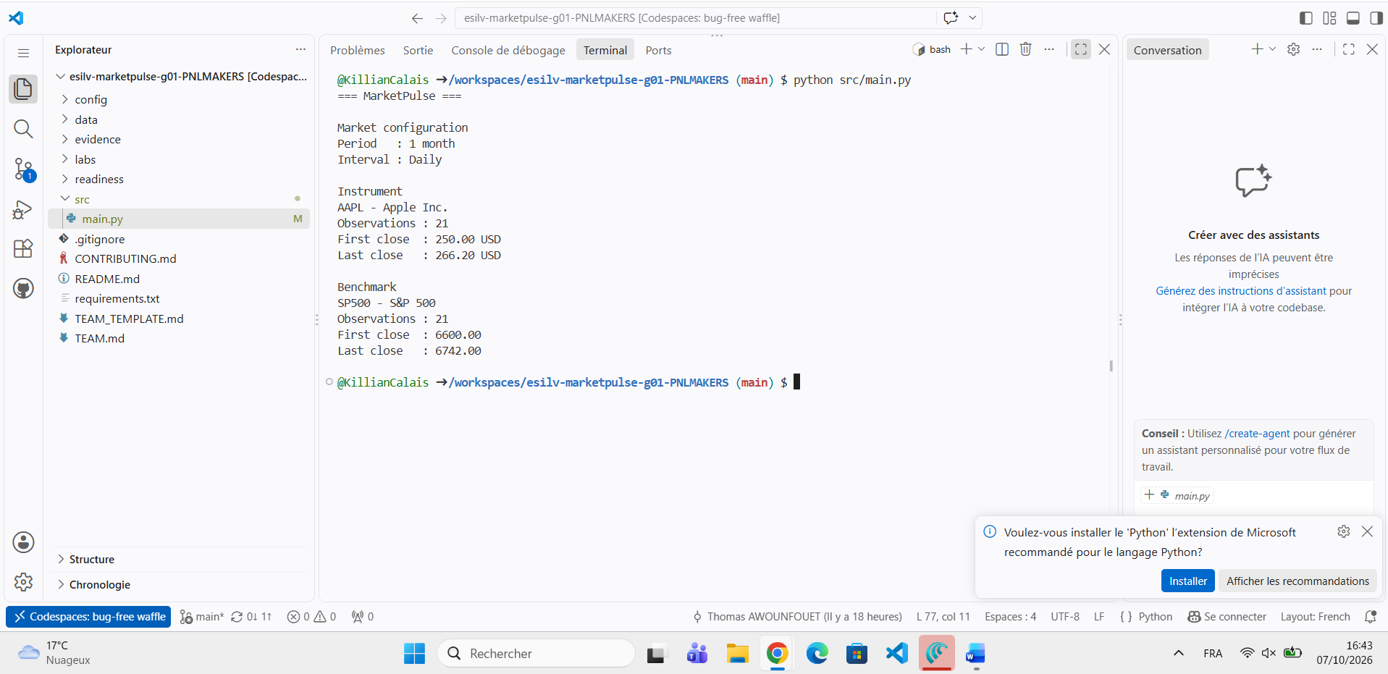
Screen 11 : Exécution de MarketPulse (TD02) avec le résumé de l'instrument et du benchmark

